|  |  |  |
| --- | --- | --- |
|  | **Carátula para entrega de prácticas** | |
| Facultad de Ingeniería | | Laboratorio de docencia |

Laboratorios de computación

salas A y B

|  |  |
| --- | --- |
| *Profesor:* | Rodriguez Espino Claudia |
| *Asignatura:* | Fundamentos de Programación |
| *Grupo:* | 04 |
| *No de Práctica(s):* | 09 |
| *Integrante(s):* | Delfino Núñez Francisco Javier |
|  |  |
| *No. de Equipo de cómputo empleado* | 08 |
| *Semestre:* | 2019-2 |
| *Fecha de entrega:* | 13/04/2019 |
| *Obervaciones:* |  |
|  |  |

CALIFICACIÓN: __________

Práctica 9. Estructuras de repetición.



Objetivo:

Elaborar programas en C para la resolución de problemas básicos que incluyan las estructuras de repetición y la directiva define.

Actividades:

* Elaborar un programa que utilice la estructura while en la solución de un problema
* Elaborar un programa que requiera el uso de la estructura do-while para resolver un problema.
* Hacer la comparación con el programa anterior para distinguir las diferencias de operación entre while y do-while.
* Resolver un problema dado por el profesor que utilice la estructura for en lugar de la estructura while.
* Usar la directiva define para elaboración de código versátil.

Introducción:

Una Estructura de Repetición en C++ le permite al programador especificar que se repita una acción, en tanto cierta condición se mantenga verdadera. También son llamadas cíclicas o de bucles.

En la presente practica se analizará la estructuras de las tres opciones con las que cuenta el lenguaje C, que son for, while y do-while, tratando de realizar cada programa con una estructura diferente para mostrar que todas tienen el mismo funcionamiento.

# Programa Sacar Primeras 10 Potencias De Un Número

Estructura de repetición: Do while.

Compilador: Dev C++

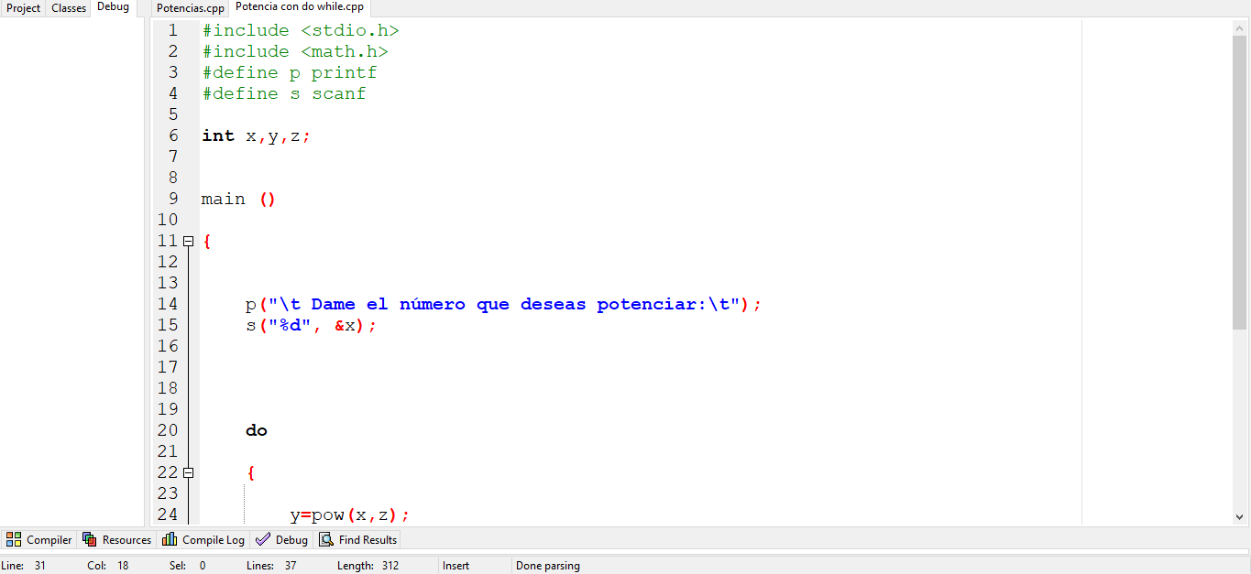

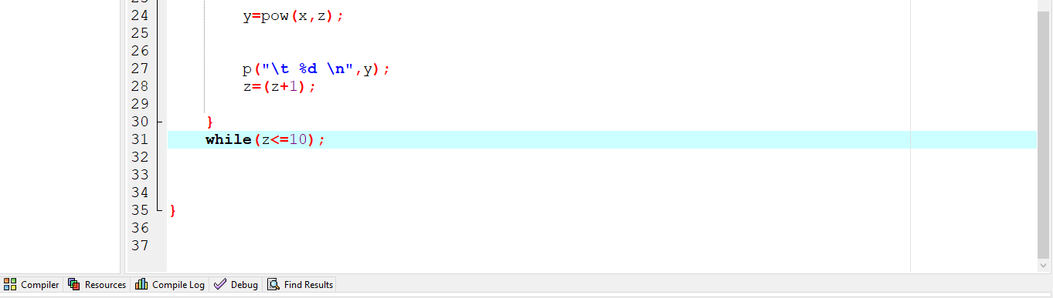

En las imágenes anteriores se pueden observar la estructura de un menú diseñado para sacar potencias de un número cualquiera dado por el usuario.

En las siguientes imágenes se observa su comportamiento en perfecto funcionamiento.

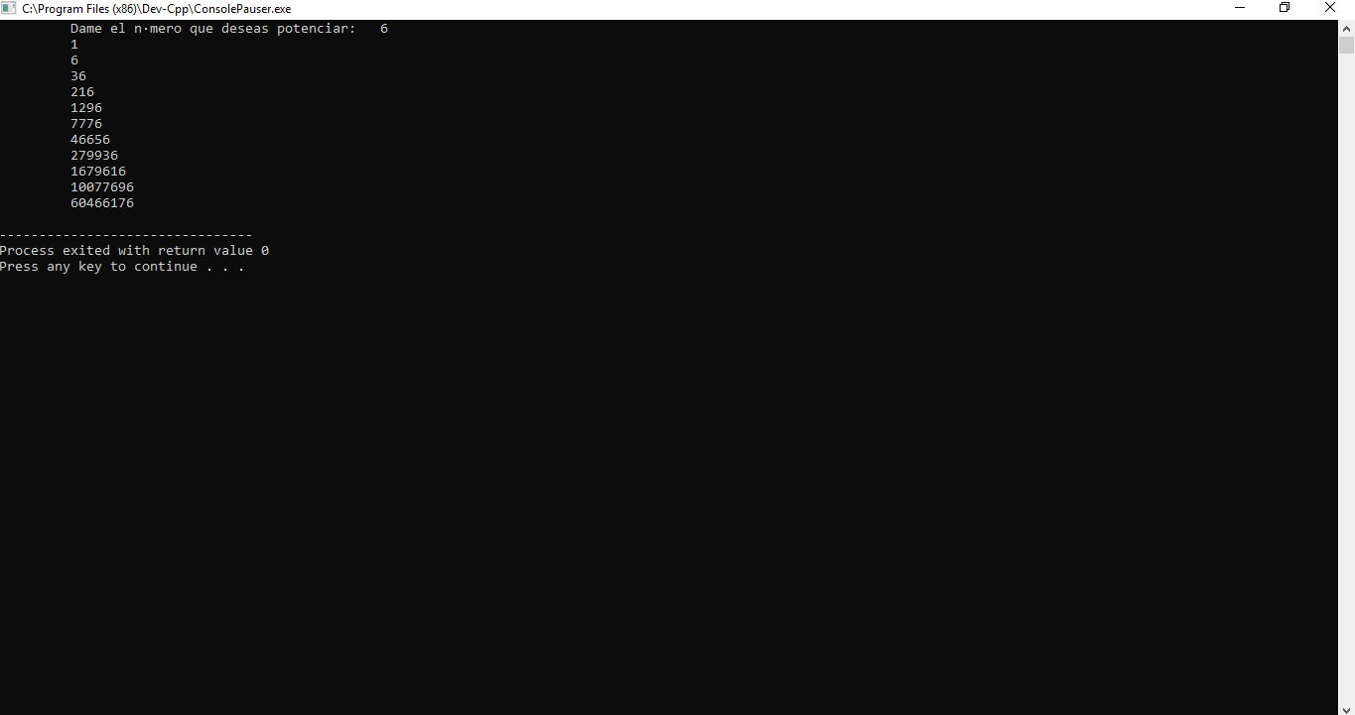

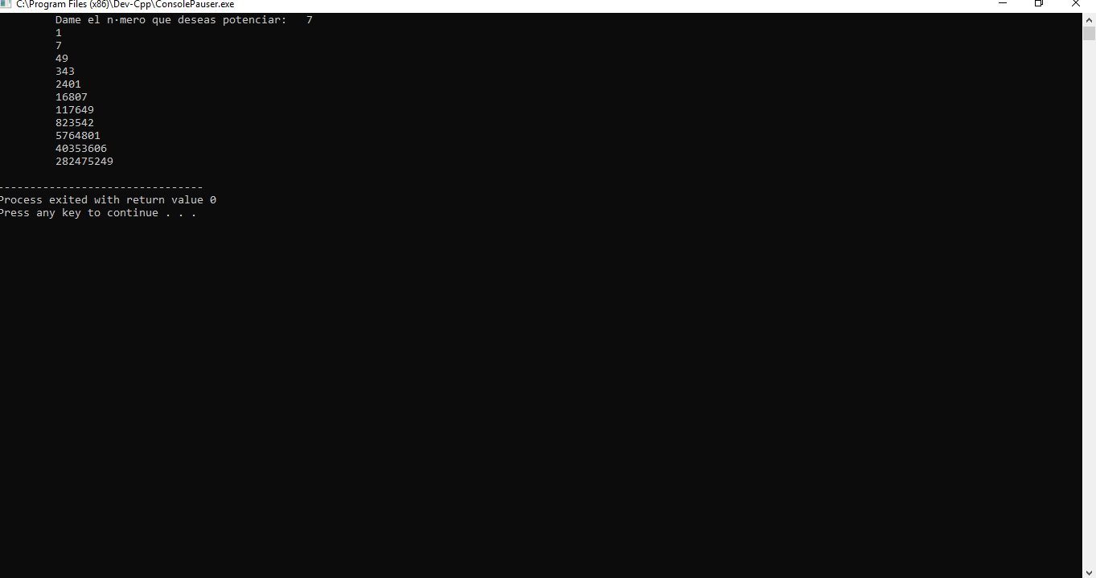

# Programa Que Imprime Los Números Pares del 1-100

Estructura de repetición: while.

Compilador: gcc Nano.

Estructura del programa en Nano:

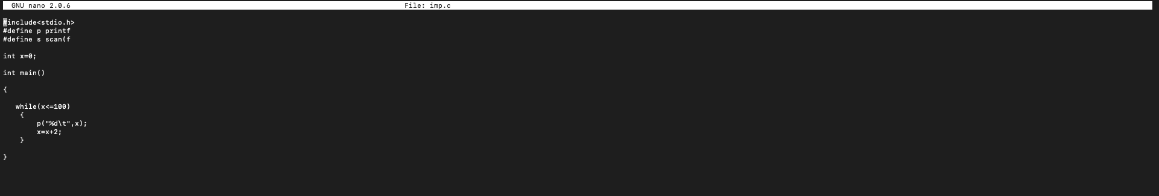

El programa corriendo:

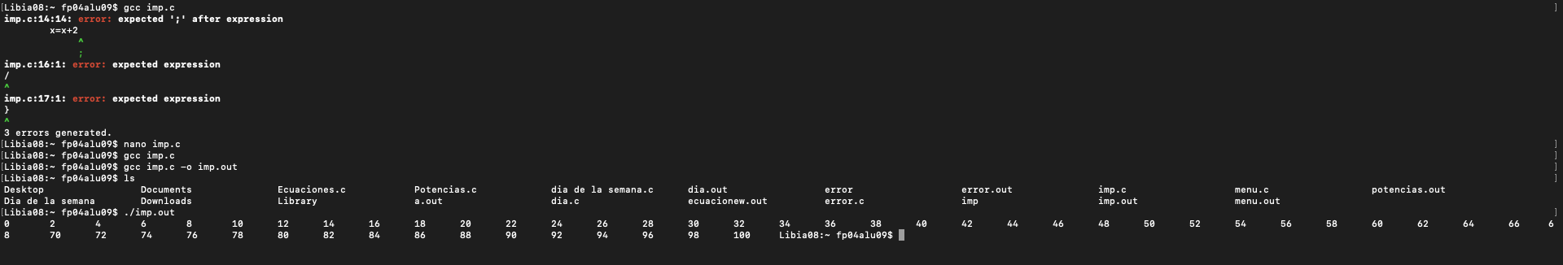

# Programa Que Imprime Los Números Impares del 1-100

Estructura de repetición: while.

Compilador: gcc Nano.

Estructura del programa en Nano:

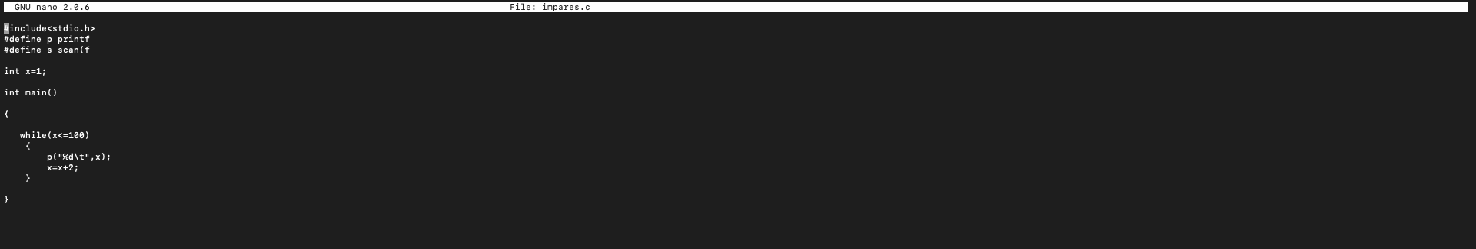

Programa corriendo:

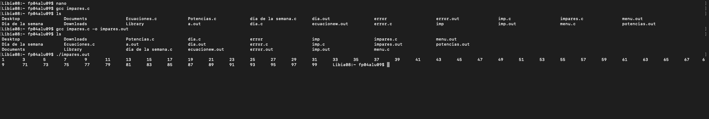

Programa Que Imprime Las Tablas De Multiplicar Del 1-10

Estructura de repetición: for.

Compilador: Dev C++.

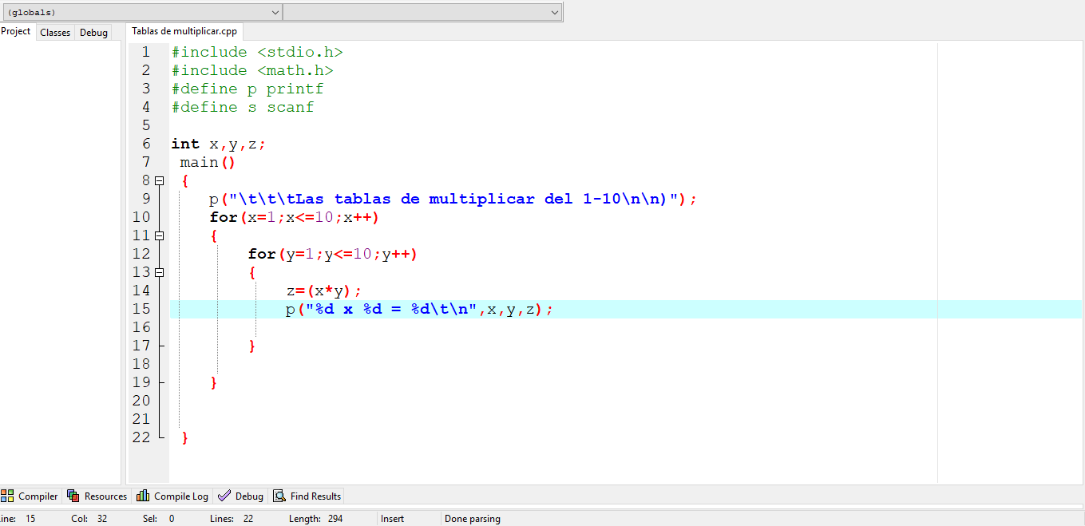

Programa coriendo:

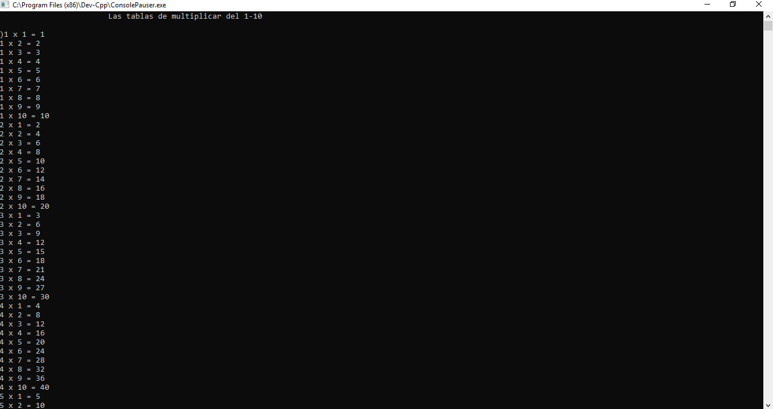

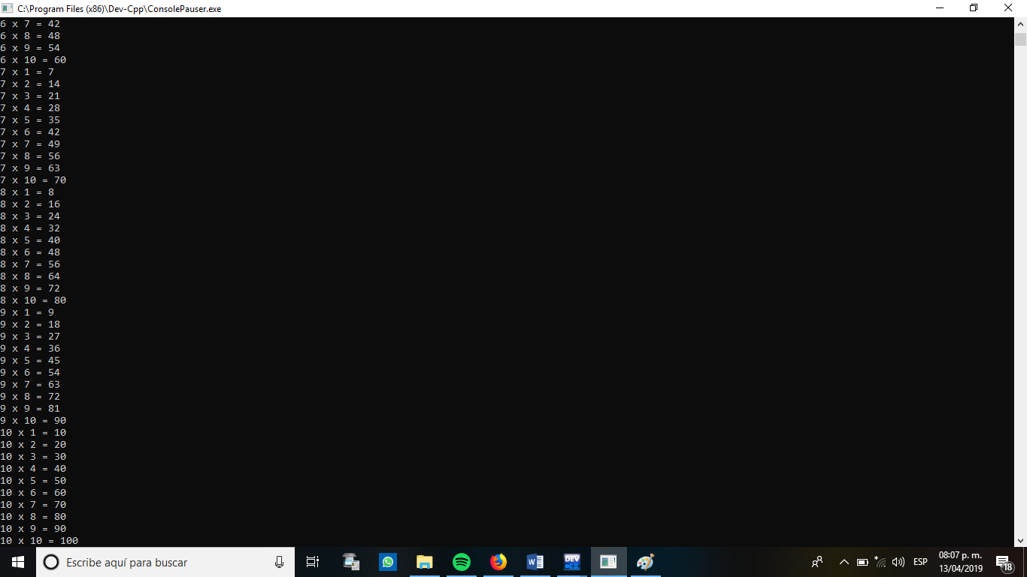

Conclusión:

Se usaron las 3 tipos de repetición correspondientes, observando los tipos de diferencia que tienen cada una, así como sus similitudes.

Si bien en este tipo de programas simples elegir cual usar es inherente, al momento de querer usarlos para otras acciones más especificas nos damos cuenta de que algunas se pueden usar, por esa la variedad con la que se cuenta.

Al diferencia dentro de las mismas estructuras de repetición radica en las condiciones que se le asignan, como es el caso de los programas que imprimen los números pares e impares, ya que tienen exactamente la misma estructura solamente difiriendo en el valor con que se inicializa la variable x.